Technická specifikace
pro zadání stavebních prací

Název akce: III/0109 Popovice

Místo realizace: silnice III/0109 od obce Popovice ke křižovatce se silnicí III/0101

Staničení: km 1,300 – 2,340 (CleveRA verze sítě 2107)
(mezi uzlovými body 1224A093 a 1224A191)
délka úseku 1 040m, prům. šířka 5,70 m, plocha 5928 m2

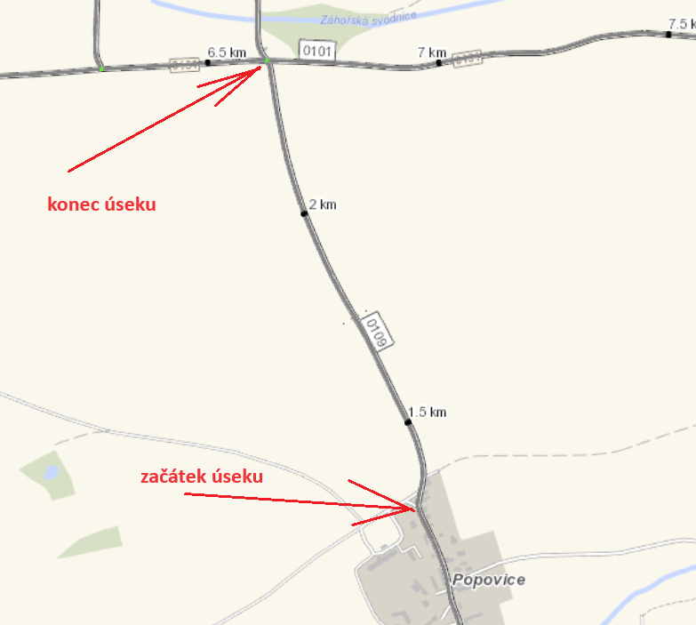

Popis současného stavu:
Jedná se o komunikaci III. třídy od obce Popovice k silnici III/0101. Tento úsek dlouhý 1 040 m je značně nerovný po častých opravách. Vozovka vykazuje poruchy typické pro staré vyžilé vozovky tj. síťový rozpad, ztráta makro a mikrotextury, výtluky apod. Jedná se o silnici s autobusovou dopravou a velkou intenzitou ostatní dopravy.

Základní popis akce:
Zadání stavebních prací na opravu povrchu komunikací III/0109.
Rozsah prací je specifikován v položkovém rozpočtu.

Technologie opravy:
Předmětem zakázky je oprava povrchu silnice v daném úseku. Bude provedena realizace frézování zápichů na začátku a konci úseku, vyrovnávka asfaltovým betonem pro ložní vrstvy ACL 16+, 16S a asfaltový beton pro obrusné vrstvy ACO 11+, 11S, tl. 50mm, včetně spojovacích postřiků. Součástí stavebních prací je odstranění navýšených krajnic a zřízení nových z R-materiálu, čištění příkopů, zřízení VDZ barva (vodící proužky 12,5cm).
Součástí stavby je návrh, projednání a realizace DIO.
Veškeré provedené práce budou dle platných norem ČSN, TP, odpady budou likvidovány v souladu s platnou legislativou.

Termín realizace: r. 2024 – předpoklad 4 týdny

Záruční doba: 36 měsíců

Zdroj financování: Škody po zimě 2024 JÚ 10068
(realizace akce bude provedena za předpokladu přidělení finančních prostředků)

Platební podmínky (fakturace): po dokončení a předání díla
Faktura bude vystavena po kompletním dokončení stavebních prací, po předání řádně vedených dokladů (stavební deník, zkoušky, atesty, apod.) a to v návaznosti na podpis Předávacího protokolu o převzetí díla.

Fotodokumentace:
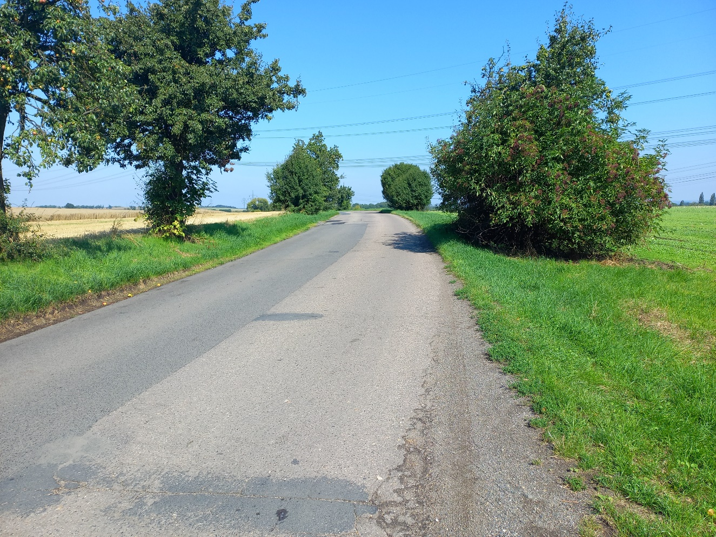

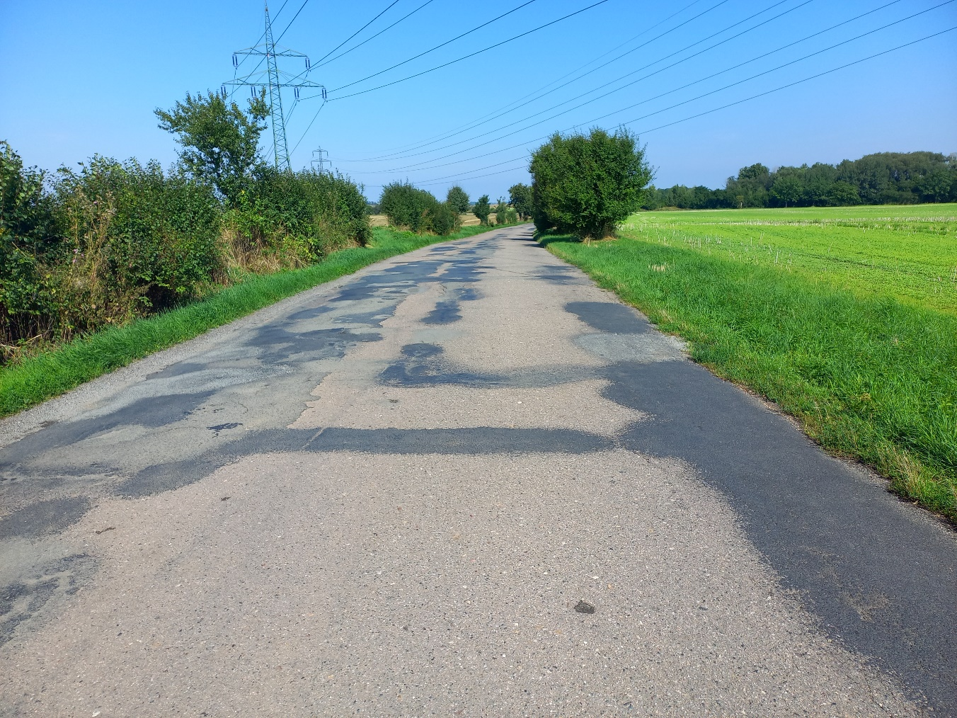

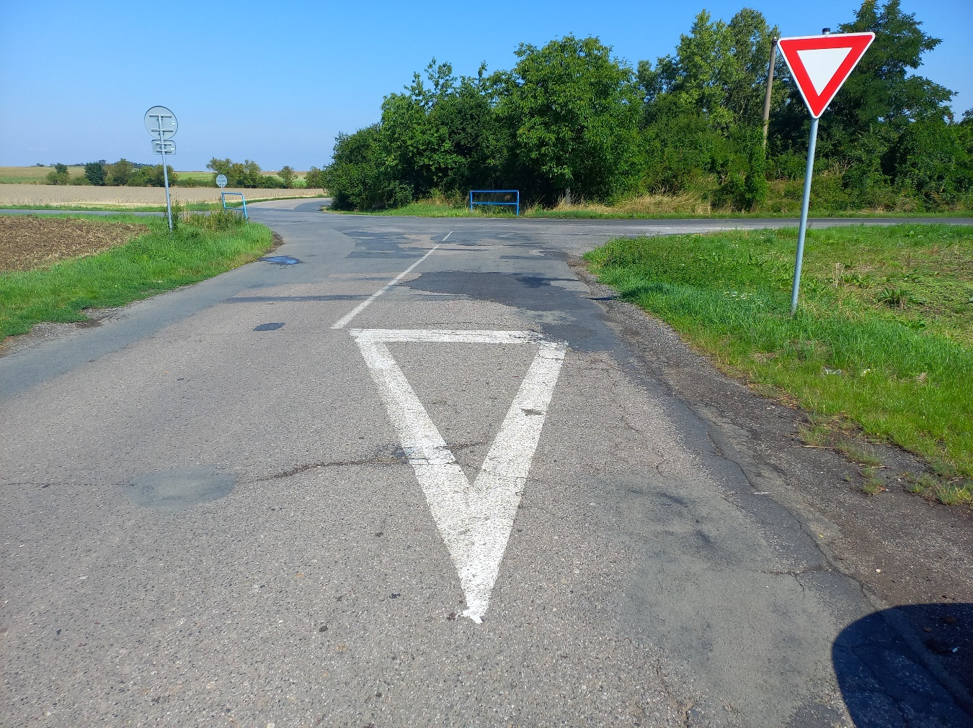

Kontakty:
Bc. Pavel Zabilka, provozní cestmistr, tel: 702 265 979, email: pavel.zabilka@ksus.cz
Tomáš Pecka, projektový manažer staveb, tel.: 736 623 713, email: tomas.pecka@ksus.cz
Lenka Chmelová, vedoucí oblasti Mnichovo Hradiště, tel:736 623 720
e-mail: lenka.chmelova@ksus.cz
Ing. Jiří Toman, projektový manažer staveb, tel.: 606 693 006, email: jiri.toman@ksus.cz
Krajská správa a údržba silnic Středočeského kraje, příspěvková organizace, Zborovská 11, 150 21 Praha 5

Zpracoval: Tomáš Pecka

